ТЕМА 21 «ХАРАКТЕРИСТИКА СПОСОБОВ ГЕНЕТИЧЕСКОГО ОБМЕНА У БАКТЕРИЙ»

1. Способы генетического обмена у бактерий
2. Бактериальная трансформация
3. Бактериальная конъюгация
4. Бактериальная трансдукция

1. Способы генетического обмена у бактерий

Рис. 1 - Схема мерозиготы
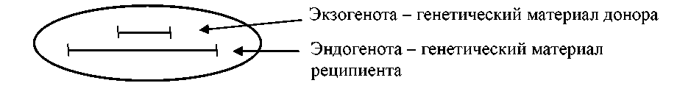
2. Трансформация

- Трансформация – перенос генетической информации, при котором ДНК, выделенная из клетки-донора, поступает в клетку-реципиент.
- Явление трансформации было открыто Ф. Гриффитом в 1928 г. в опытах на пневмококках (Streptococcus pneumoniae). В классической работе О. Эвери, К. Мак-Леода и М. МакКарти, опубликованной в 1944 году, было установлено, что трансформирующим началом является ДНК.
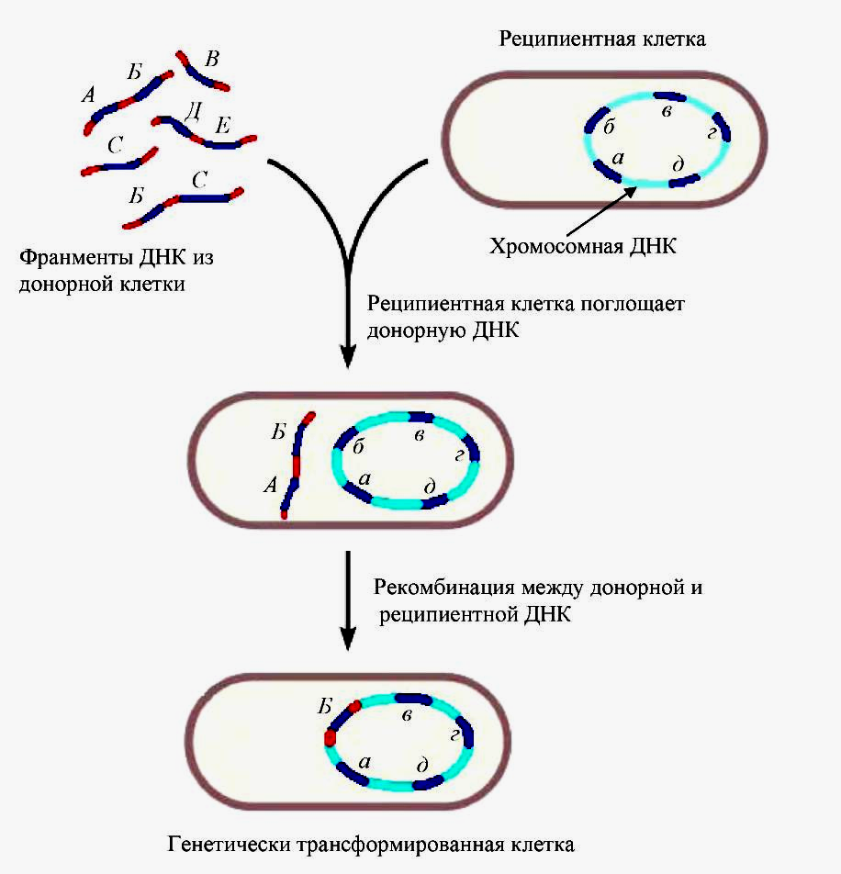
Рис. 2 - Схема процесса трансформации
- Трансформация имеет практическое использование:
• для картирования бактериальной хромосомы;
• для конструирования промышленно-полезных штаммов микроорганизмов;
• для введения в геном бактерий определенных маркеров или элиминирования нежелательных мутаций;
• как один из этапов получения трансгенных растений;
• может выступать в качестве модели в различных генетических и молекулярно-биологических экспериментах на изолированной ДНК

3. Конъюгация
- Конъюгация – генетический обмен, который сопровождается переносом генетической информации от клетки-донора к клетке-реципиенту, он происходит при их непосредственном контакте.
- Явление конъюгации было открыто Дж. Ледербергом и Э. Татумом в 1946 г. в экспериментах с полиауксотрофными штаммами бактерий E. сoli (рис. 3). В 1949 г. Б. Дэвис получил дополнительные данные, которые также доказывали, что для образования прототрофов необходим контакт родительских клеток (рис.4).
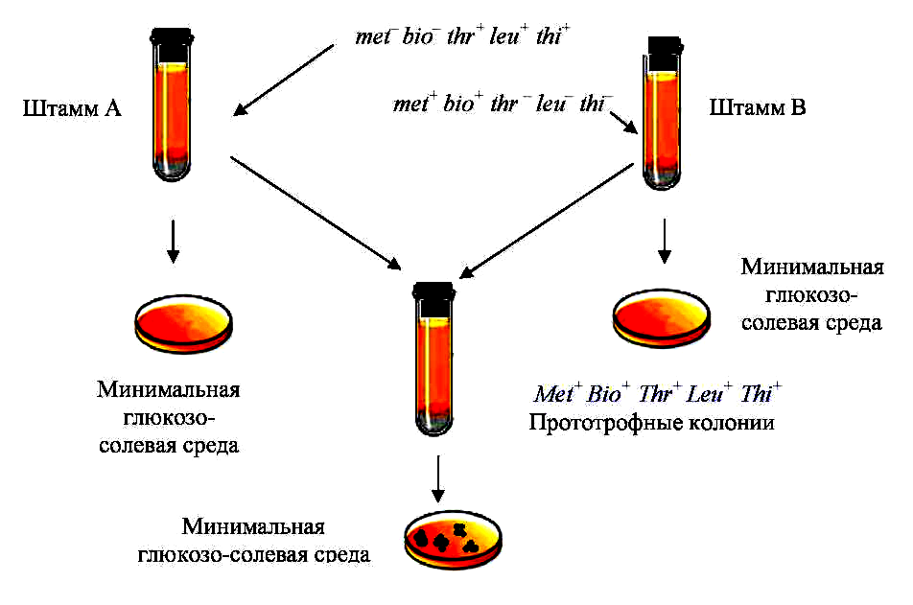
Рис. 3 - Схематическое изображение классического опыта по скрещиванию
ауксотрофных мутантов, проведенного Дж. Ледербергом и Э. Татумом

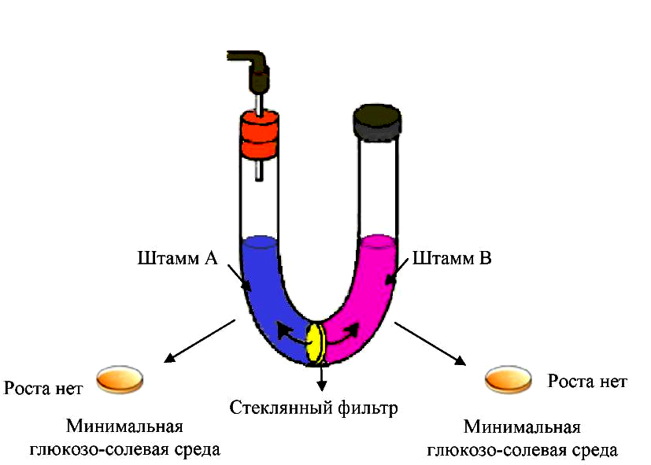

Рис. 4 - Схема эксперимента Б. Дэвиса

- Позднее У. Хейс показал, что существуют бактерии мужского и женского типа и вклад их в конъюгацию не равнозначен. Рекомбинанты наследуют большинство своих признаков от реципиента, а от донора получают только отдельные фрагменты генома.
Женская бактериальная клетка, обозначается как F--штамм [бактерии]. (F- fertility). Это бактериальная клетка, которая не содержит F-фактора и участвует в конъюгации в качестве рецепиента; рекомбинация может происходить только в Ж.б.к.
Мужская бактериальная клетка, F+-штамм [бактерии]. Обозначается как бактериальная клетка, которая несет половой F-фактор и участвует в процессе конъюгации в качестве донора генетического материала; рекомбинация в М.б.к. никогда не происходит.
- F-фактор представляет собой внехромосомную кольцевую двухцепочечную молекулу ДНК, которая автономно реплицируется, его относят к плазмидам. При конъюгации частота передачи F-фактора близка к 100%. Таким образом, клетки-реципиенты превращаются в потенциальных доноров.
- В зависимости от состояния F-фактора различают два типа донорных клеток:
- F+-доноры, у которых F-фактор находится в автономном от хромосомы состоянии. При скрещивании обычно передается только F-фактор;
- Доноры Hfr- типа (high frequency of recombination (высокая частота рекомбинации), у которых F-фактор интегрирован в хромосому. При скрещивании передаются хромосомные гены. Интеграция F-фактора в бактериальную хромосому обратима.
- F- факторы, которые содержат фрагменты хромосомной ДНК, получили название F́ - факторы (прим). Такие факторы могут нести в своем составе один ген – это малые F́-факторы, если несут до половины бактериальной хромосомы – это большие. F́- факторы с высокой эффективностью передаются при конъюгации клеткам – реципиентам, и переносят при этом бактериальные гены, которые включены в их состав. Такой тип передачи генов получил название сексдукции, или F- дукции.

Рис. 5 - Микрофотография конъюгирующих клеток E. coli

- Конъюгация используется в следующих направлениях:
1. Передача многих генетических маркеров из одних клеток в другие. Показано, что при конъюгации вся хромосома бактерий E. coli передается за 100 мин.
2. Метод конъюгационного скрещивания удобен для картирования хромосомы. Он был первым методом, который использовался для этих целей. Карта хромосомы у бактерий строится в минутах (рис. 6).
3. Изучение генетического аппарата у бактерий.
4. Конъюгация эффективно происходит в природе и поэтому является одним из факторов изменчивости бактерий.
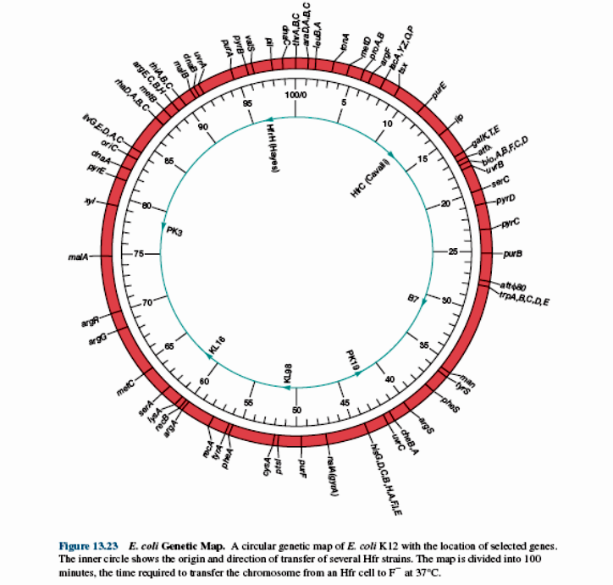
Рис. 6 - Генетическая карта E. coli

4. Трансдукция
- Трансдукция – перенос генетической информации (хромосомных генов или плазмид) от клетки-донора к клетке-реципиенту; происходит при участии бактериофагов.
- Трансдукция была открыта Дж. Ледербергом и Н.Циндером в 1952 у Salmonella typhimurium и фага Р22.
- Принято выделять два типа трансдукции: 1) общая (генерализованная, неспецифическая) (рис. 7); 2) специфическая (или ограниченная) (рис. 8).
- При общей трансдукции может переноситься любой фрагмент бактериальный хромосомы с частотой 10^{–5}–10^{–6}. Количество бактериальной ДНК, которое может переноситься фагом, обычно составляет 1–2 % от всей клеточной ДНК. Исключение составляет бактериофаг РBS1 B. subtilis, который может трансдуцировать до 8 % генома хозяина. В процессе общей трансдукции бактериальный вирус является только «пассивным» переносчиком генетического материала бактерий и содержит только фрагменты бактериальной ДНК. Механизм рекомбинации у трансдуцируемых бактерий соответствует общепринятой схеме (гомологичной рекомбинации).

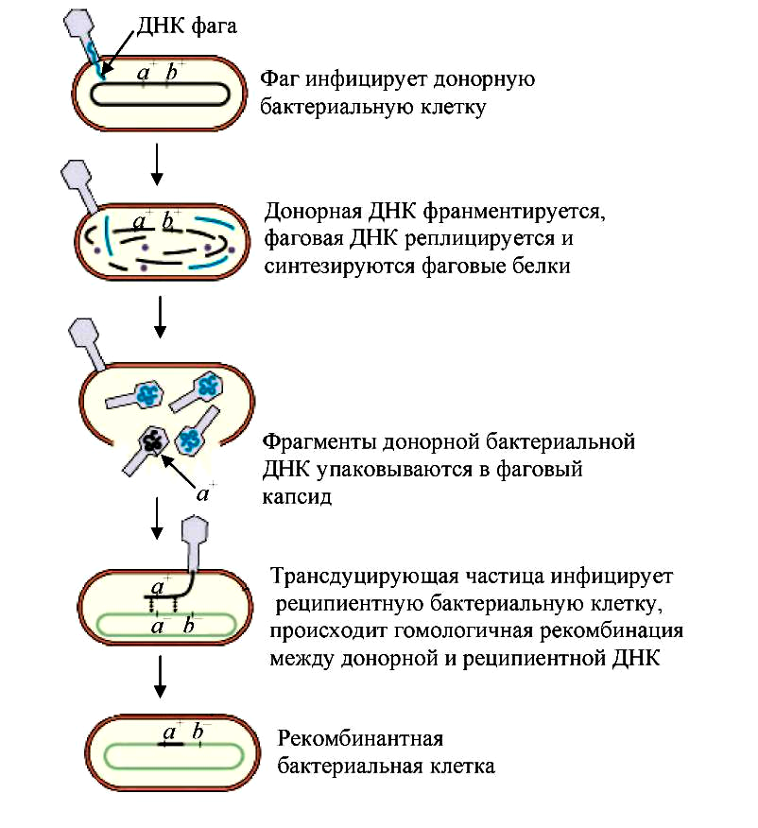

Рис. 7 - Схема генерализованной трансдукции
- Специфическая трансдукция была открыта в 1956 г. М. Морзе и супругами Е. и Дж. Ледерберг.
- Для специфической трансдукции характерно:
1) каждый трансдуцирующий фаг передает только определенную, строго ограниченную область бактериальной хромосомы;
2) фаг не только переносит генетический материал, но и обеспечивает его включение в бактериальную хромосому;
3) вирус включает фрагмент ДНК бактерий-доноров в свой геном и передает ее в ДНК бактерий-реципиентов в результате встраивания в хромосому.
- Наиболее известным примером специфической трансдукции является трансдукция, которая выполняется фагом λ, который способен заражать клетки бактерий E. coli с последующей интеграцией его ДНК в геном бактерий.

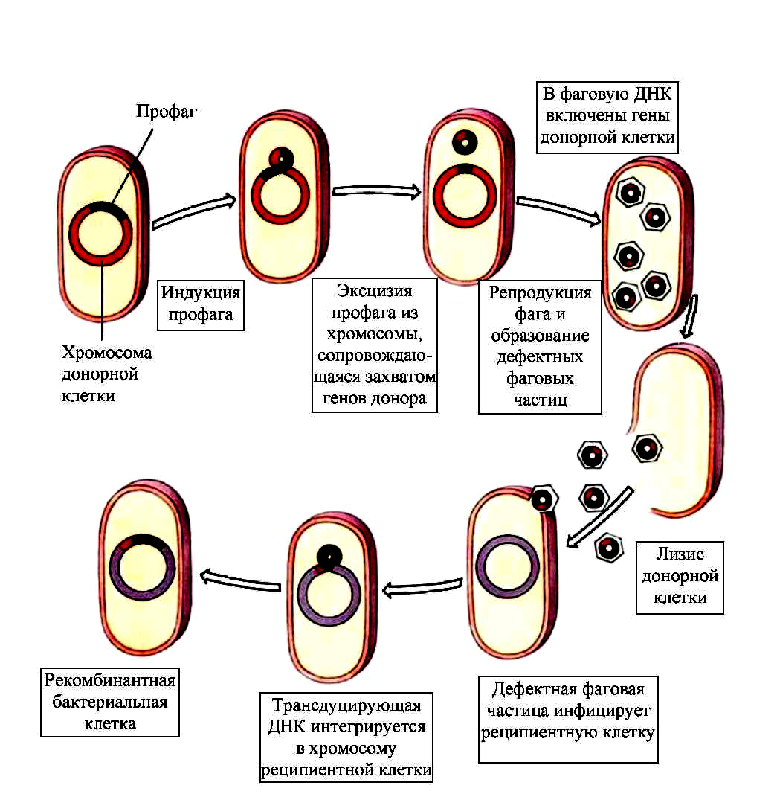

Рис. 8 - Схема специфической трансдукции

- Использовать трансдукцию можно в следующих направлениях:
• для трансдуцирования плазмид и коротких фрагментов хромосомы донора;
• для конструирования штаммов заданного генотипа;
• для точного картирования бактериальных генов, установления порядка их расположения в оперонах, что осуществляют с помощью комплементационного теста.

